Vereador Dato do Ônibus

Requerimento n° 33/2023

Autor: Deodato Do Espirito Santo Filho.

Ao Senhor, Presidente.

Aos Senhores Vereadores e Senhoras Vereadoras.

Assunto: Requeiro ao pode executivo, Solicito a implantação do Projeto Atualiza bolsa nas Escolas.

O Vereador que este subscreve requer que, Após ouvir o plenário desta casa de leis, na forma do Art. 174 V Combinado com o § 2° do regime interno, seja encaminhado o oficio ao Excelentíssimo Senhor, Prefeito de Marabá, Sebastião Miranda Filho, indicação: Solicito a implantação do Projeto Atualiza bolsa nas Escolas.

JUSTIFICATIVA

Atendendo ao pedido da comunidade e usuários, indico este serviço, Se faz necessário que á Secretaria Municipal de Assistência Social, Proteção e Assuntos Comunitários (SEASPAC) incluam no planejamento escolar uma ação anualmente para que ás famílias atualize o bolsa família dos seus filhos, uma vez que tem país que não possuem conhecimento da renovação de cadastro único, só então após o cancelamento que procuram o órgão competente.

Diante do exposto convidamos os nobres vereadores e vereadoras, a aprovarem esta solicitação, bem como Requeremos ao gestor municipal as devidas providências.

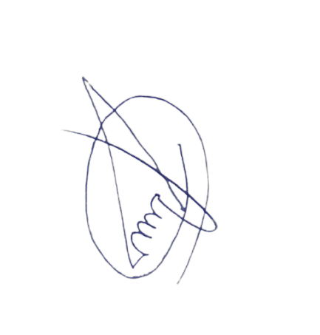

Deodato Espirito Santo Filho
Vereador – CMM
Rodovia Transamazônica – Av. Hileia do INCRA – Marabá-Pá – Gabinete. 19 – 1º andar.
E- mail:gabinete19datodoonibus@gmail.com Telefone: (94) 9842216-04

